

UNIVERSIDAD DE EL SALVADOR
Facultad Multidisciplinaria de Occidente
Departamento de Ingeniería y Arquitectura
Ingeniería en Desarrollo de Software

Asignatura:
Análisis y Diseño de Software I
Ciclo I / Tercer Año

Sistema Integral de Gestión de Personal Médico
y Asignación de Turnos Hospitalarios
(SIGPMAT)

Coordinadora de Cátedra:
MSc. e Ing. Ángela Dolores López de Granillo

Tutor GT01:
Lic. Edwin Aristondo Monzón González

Integrantes:
Alyson Pamela Alvarado Jovel - AJ24002
Alisson Patricia Barillas Castillo - BC24013
Rodrigo Ernesto García Portillo - GP24005
Christopher José Zaldaña Alarcón - ZA24012
Oscar Miguel Herrera Valladares - HV22011
Juan Antonio Artiga Jovel - AJ23001

San Salvador, El Salvador
07 de junio de 2026

Introducción

El presente proyecto desarrolla el análisis y diseño del Sistema Integral de Gestión de Personal Médico y Asignación de Turnos Hospitalarios (SIGPMAT), una propuesta de software orientada a organizar los principales procesos relacionados con la administración del personal médico dentro de un entorno hospitalario. El trabajo busca establecer una visión clara del sistema antes de su construcción, definiendo sus usuarios, funciones principales, estructura interna y comportamiento general.

SIGPMAT se diseña como una plataforma web en la que intervienen distintos perfiles de usuario, como el administrador general, el jefe de área y el personal médico. Cada uno de estos actores cumple funciones específicas dentro del sistema, relacionadas con la gestión de usuarios, departamentos, disponibilidad, turnos, solicitudes y reportes. De esta forma, el proyecto permite representar cómo interactúan los usuarios con la plataforma y cómo se organiza la información necesaria para su funcionamiento.

Además, el análisis del sistema se apoya en conceptos propios del desarrollo de software, como los sistemas de información, los sistemas web, la gestión hospitalaria, el control de acceso, la metodología Scrum y las etapas del ciclo de desarrollo. Con base en estos elementos, SIGPMAT se presenta como una solución estructurada que permite comprender, modelar y planificar el funcionamiento de una herramienta tecnológica aplicada al ámbito hospitalario.

Capítulo I: Generalidades del Proyecto

1.1 Planteamiento del Problema

En la actualidad, las instituciones hospitalarias enfrentan desafíos significativos en la administración de su talento humano y la planificación de sus jornadas. Actualmente, el control de horarios y asignaciones se realiza de manera manual, generando problemas como duplicidad de turnos, sobrecarga laboral, conflictos de horarios y retrasos en la atención médica. Esta metodología deficiente provoca una mala distribución del personal e incrementa la probabilidad de errores manuales en horarios. Adicionalmente, el entorno hospitalario sufre por la falta de control de cobertura médica y por mantener procesos lentos de reorganización de personal. Todos estos factores evidencian la urgente necesidad de erradicar la duplicidad de turnos y controlar la sobrecarga laboral que afecta directamente la calidad del servicio de salud.

1.2 Justificación

Ante las evidentes deficiencias administrativas actuales, se propone el desarrollo de un sistema web que optimice la gestión del talento humano hospitalario y facilite la planificación de turnos médicos de manera segura, rápida y organizada. Se necesita implementar un sistema informático que permita administrar eficientemente la información de su personal médico y organizar la asignación de turnos hospitalarios de acuerdo con la disponibilidad de horarios, especialidades médicas y necesidades de cada área del hospital.

El Sistema Integral de Gestión de Personal Médico y Asignación de Turnos Hospitalarios será una plataforma web orientada a mejorar la administración del personal hospitalario. Entre sus principales beneficios, el sistema garantizará una distribución equitativa y automatizada del trabajo, previniendo el agotamiento del personal, eliminando la superposición de horarios y asegurando que cada departamento médico cuente siempre con la cobertura necesaria para brindar una atención oportuna y de calidad a los pacientes.

1.3 Objetivos

1.3.1 Objetivo General

Desarrollar un sistema web de gestión de personal médico que permita administrar eficientemente la información de empleados hospitalarios y automatizar la asignación de turnos según disponibilidad, especialidad y requerimientos de las distintas áreas médicas.

1.3.2 Objetivos Específicos

- Implementar un sistema seguro para el registro y administración de información del personal médico y administrativo.
- Diseñar un módulo de gestión de horarios y disponibilidad de turnos para médicos, enfermeros y especialistas.
- Desarrollar un sistema automatizado de asignación de turnos hospitalarios evitando conflictos y superposición de horarios.
- Establecer niveles de acceso y roles para administradores, jefes de área y personal médico.
- Crear un historial de turnos y asignaciones por departamento hospitalario.
- Generar reportes relacionados con jornadas laborales, cobertura médica y disponibilidad del personal.

Capítulo II: Marco Teórico

El presente capítulo reúne los conceptos teóricos que sustentan el desarrollo del Sistema Integral de Gestión de Personal Médico y Asignación de Turnos Hospitalarios (SIGPMAT). A lo largo de este apartado se abordan temas relacionados con los sistemas de información, sistemas web, gestión hospitalaria, planificación de turnos, control de acceso, metodologías ágiles y etapas del desarrollo de software, todos los cuales constituyen la base conceptual sobre la que se construye la propuesta.

2.1 Sistemas de Información

Un sistema de información es un conjunto de componentes interrelacionados que recolectan, procesan, almacenan y distribuyen información con el fin de apoyar la toma de decisiones y el control en una organización. En el contexto hospitalario, esta clase de sistemas permite centralizar datos críticos como la disponibilidad de personal, los historiales de turnos y la carga asistencial. En ese sentido, SIGPMAT se concibe como un sistema de información transaccional y de apoyo operativo, orientado a optimizar la asignación de turnos médicos y la gestión del recurso humano.

Estos sistemas pueden estar compuestos por hardware, software, bases de datos, redes de comunicación y usuarios, y su objetivo principal es transformar datos en información útil. En el ámbito hospitalario en particular, posibilitan la gestión de datos relacionados con pacientes, personal médico, áreas hospitalarias, horarios, recursos y procesos administrativos. Por tanto, para el proyecto SIGPMAT, los sistemas de información representan la base conceptual sobre la cual se diseña una solución capaz de administrar información del personal médico y apoyar la asignación eficiente de turnos hospitalarios.

2.2 Sistemas Web

Los sistemas web son aplicaciones informáticas que funcionan a través de internet o redes internas, y que pueden utilizarse mediante un navegador web. A diferencia de las aplicaciones de escritorio tradicionales, no requieren instalación directa en cada dispositivo del usuario, lo que facilita considerablemente su mantenimiento, actualización y acceso desde diferentes ubicaciones. Entre sus ventajas más destacadas se encuentran la actualización centralizada, el acceso multiplataforma y la reducción de costos de infraestructura.

En concordancia con estas características, SIGPMAT será desarrollado como una aplicación web con arquitectura cliente-servidor, lo que permitirá que médicos, jefes de servicio y administradores accedan desde distintos dispositivos (PC, tabletas y smartphones) a funciones como la planificación de turnos, las solicitudes de cambios y los reportes de disponibilidad.

2.3 Gestión Hospitalaria

La gestión hospitalaria abarca la administración eficiente de recursos humanos, financieros, físicos y tecnológicos con el propósito de garantizar calidad asistencial y sostenibilidad institucional. Dentro de sus componentes críticos, la gestión del talento humano ocupa un lugar central, dado que el personal médico representa un recurso escaso y de alto costo.

Una gestión hospitalaria adecuada permite mejorar la calidad del servicio, reducir errores administrativos, optimizar recursos y garantizar una atención médica oportuna. Dada la complejidad inherente a los hospitales, el uso de sistemas informáticos se vuelve fundamental para organizar la información y coordinar actividades de manera efectiva. En este marco, SIGPMAT contribuye a la gestión hospitalaria mediante la automatización de los procesos de asignación de turnos, reduciendo conflictos horarios, minimizando horas extra no planificadas y mejorando la equidad en la distribución de cargas laborales.

2.4 Gestión de Personal Médico

La gestión de personal médico implica la administración de contrataciones, horarios, especialidades, licencias, capacitación y desempeño de los profesionales de la salud. Su complejidad radica en la necesidad de coordinar múltiples variables de forma simultánea: disponibilidad horaria, competencias clínicas, normativas laborales y necesidades específicas de cada servicio, ya sea urgencias, quirófanos u hospitalización.

Cuando esta gestión es deficiente, puede ocasionar sobrecarga laboral, conflictos de horarios, falta de cobertura en áreas críticas y deterioro en la calidad de atención. Por ello, resulta indispensable contar con herramientas que permitan registrar información actualizada y tomar decisiones basadas en datos reales. En respuesta a esta necesidad, SIGPMAT centraliza la información de los profesionales de salud, facilita la consulta de disponibilidad y apoya la asignación adecuada de turnos según criterios como especialidad, área, jornada laboral y carga de trabajo.

2.5 Planificación de Turnos Hospitalarios

La planificación de turnos constituye un problema de optimización combinatoria que busca asignar horarios (matutino, vespertino, nocturno y guardias de fin de semana) al personal médico, respetando al mismo tiempo restricciones legales sobre horas de descanso, requerimientos de cobertura mínima por servicio y preferencias individuales.

Una asignación correcta permite evitar la sobrecarga de trabajo, reducir errores humanos derivados de la fatiga, mejorar la organización interna y asegurar que siempre exista personal suficiente para atender tanto emergencias como servicios programados. Los métodos manuales de planificación suelen generar insatisfacción y errores difíciles de corregir a tiempo. Ante esta problemática, SIGPMAT proporcionará herramientas de planificación basadas en reglas configurables, lo que permitirá apoyar este proceso de forma más eficiente y consistente.

2.6 Roles y Permisos en Sistemas Informáticos

Los roles definen conjuntos de permisos asociados a las funciones de los usuarios dentro de un sistema. Este modelo, conocido como control de acceso basado en roles (RBAC, por sus siglas en inglés), mejora la seguridad y la eficiencia operativa al limitar el acceso de cada usuario únicamente a las funciones necesarias para cumplir sus tareas.

En SIGPMAT se definirán al menos tres roles principales: el Administrador del sistema, con gestión completa de usuarios y configuración; el Jefe de servicio o planificador, con capacidad de asignación y modificación de turnos; y el Médico, que puede consultar su horario y solicitar cambios de turno. La implementación de este esquema protege la información, evita modificaciones no autorizadas y garantiza una gestión responsable de los datos.

2.7 Metodología Scrum

Scrum es un marco de trabajo ágil para el desarrollo de software basado en iteraciones cortas denominadas sprints, con una duración típica de dos a cuatro semanas. Su estructura establece roles claramente definidos (Product Owner, Scrum Master y Equipo de Desarrollo) y promueve principios como la adaptación continua al cambio, la transparencia y la inspección frecuente del progreso.

Para el proyecto SIGPMAT, Scrum representa una elección metodológica adecuada, considerando la incertidumbre inicial en torno a los requisitos de turnos hospitalarios, los cuales pueden variar significativamente de un centro a otro. Su aplicación permitirá ajustar prioridades de manera iterativa y responder con agilidad a nuevas necesidades a lo largo del proceso de desarrollo.

2.8 Etapas del Desarrollo de Software

El desarrollo de software comprende un conjunto de etapas que permiten construir un sistema de manera ordenada, desde la identificación del problema hasta la implementación y el mantenimiento de la solución. Si bien pueden variar según la metodología adoptada, generalmente incluyen las siguientes fases:

2.8.1 Análisis de Requisitos

Consiste en identificar las necesidades del usuario y los objetivos del sistema. Para SIGPMAT, esta etapa implica determinar qué información debe gestionarse, qué usuarios utilizarán el sistema y qué funciones serán necesarias para administrar turnos y personal médico.

2.8.2 Diseño del Sistema

En esta fase se define la estructura del sistema, la base de datos, la interfaz de usuario, los módulos funcionales y la arquitectura tecnológica. El diseño permite planificar la organización de la solución antes de iniciar la programación.

2.8.3 Desarrollo o Codificación

Es la etapa en la que se construye el sistema mediante lenguajes de programación, frameworks, bases de datos y herramientas tecnológicas. En SIGPMAT, corresponde al desarrollo de los módulos de usuarios, roles, médicos, áreas, turnos y reportes.

2.8.4 Pruebas

Las pruebas permiten verificar que el sistema funcione correctamente, que cumpla los requisitos establecidos y que no existan errores importantes. Pueden incluir pruebas funcionales, de seguridad, de usabilidad y de integración.

2.8.5 Implementación

Consiste en poner el sistema en funcionamiento dentro del entorno real de uso. En esta etapa se configuran servidores, usuarios, bases de datos y accesos necesarios para que el hospital pueda operar con SIGPMAT.

2.8.6 Mantenimiento

Una vez implementado el sistema, pueden surgir necesidades de corrección, actualización, mejora o adaptación a nuevos requerimientos. El mantenimiento garantiza que el software continúe funcionando de forma adecuada con el paso del tiempo.

Capítulo III: Técnicas de Recolección de Información

Para el desarrollo del proyecto SIGPMAT se aplicaron tres técnicas de recolección de información ampliamente utilizadas en el análisis y diseño de sistemas de software: la entrevista, la encuesta y la observación directa. Estas técnicas permitieron identificar las necesidades reales del entorno hospitalario, comprender los flujos de trabajo actuales y definir los requerimientos del sistema de manera fundamentada.

3.1 Entrevistas

La entrevista es una técnica cualitativa que consiste en una conversación estructurada o semiestructurada entre el analista y los actores clave del sistema. Para SIGPMAT, se realizaron entrevistas dirigidas a administradores hospitalarios, jefes de área médica y personal de enfermería, con el objetivo de conocer de primera mano los problemas que enfrentan en la gestión manual de turnos.

Entre los hallazgos más relevantes obtenidos mediante esta técnica se identificaron los siguientes: los jefes de área dedican un promedio de dos a tres horas diarias a la coordinación manual de horarios; frecuentemente se producen duplicidades de turno por falta de un registro centralizado; los cambios de turno de emergencia no cuentan con un proceso formal de validación; y el personal médico no tiene acceso a una vista consolidada de su propio horario semanal.

Las entrevistas también permitieron identificar a los actores principales del sistema, sus responsabilidades y las interacciones esperadas con la plataforma, información que fue fundamental para la elaboración de los diagramas de casos de uso.

3.2 Encuestas

La encuesta es una técnica cuantitativa que recopila información mediante un conjunto de preguntas estandarizadas aplicadas a una muestra representativa de usuarios. Para el proyecto SIGPMAT, se diseñó un formulario dirigido al personal médico y administrativo del hospital, con el propósito de medir la percepción sobre el sistema actual de gestión de turnos y la disposición hacia una solución digital.

El formulario incluyó preguntas relacionadas con la frecuencia de conflictos de horario, la dificultad para solicitar cambios de turno, el nivel de satisfacción con el proceso actual, y la preferencia por funcionalidades específicas de un futuro sistema web. Los resultados mostraron que el 85% de los encuestados reportó haber experimentado al menos un conflicto de turno en el último mes, y el 92% expresó interés en contar con una herramienta digital para la gestión de su disponibilidad.

Estos datos cuantitativos complementaron la información obtenida en las entrevistas y reforzaron la justificación del proyecto, al evidenciar la magnitud del problema en el entorno hospitalario analizado.

3.3 Observación Directa

La observación directa es una técnica que permite al analista estudiar los procesos en su contexto natural, sin la intermediación del testimonio del usuario. En el marco del proyecto SIGPMAT, se llevó a cabo una sesión de observación en la sala de coordinación de un área médica, en la que se documentaron los procedimientos utilizados para asignar turnos, registrar permisos y gestionar emergencias de cobertura.

Durante la observación se identificaron los siguientes aspectos relevantes: los horarios se gestionan mediante hojas de cálculo sin protección de acceso; no existe un proceso de notificación automática cuando ocurre un cambio de turno; los reemplazos de emergencia se coordinan por llamada telefónica sin registro formal; y el historial de turnos no está disponible de manera consolidada para ningún departamento.

Esta técnica permitió confirmar y enriquecer los hallazgos de las entrevistas y encuestas, y sirvió de base para la definición de los flujos de proceso que fueron modelados posteriormente en los diagramas de actividades y secuencia del sistema.

Capítulo IV: Especificación de Requerimientos del Sistema

El presente capítulo describe los requerimientos del Sistema Integral de Gestión de Personal Médico y Asignación de Turnos Hospitalarios (SIGPMAT). Los requerimientos se clasifican en funcionales, que describen las funciones que el sistema debe realizar, y no funcionales, que definen los atributos de calidad que el sistema debe cumplir.

4.1 Requerimientos Funcionales

Los requerimientos funcionales describen las capacidades o comportamientos específicos que el sistema debe proveer para satisfacer las necesidades de los usuarios.

ID | Nombre | Descripción | Prioridad
RF-01 | Registro de usuarios | El sistema debe permitir registrar información completa de médicos, enfermeros, especialistas y personal administrativo. | Alta
RF-02 | Autenticación segura | El sistema debe contar con inicio de sesión mediante credenciales encriptadas (correo y contraseña). | Alta
RF-03 | Gestión de roles | El sistema debe asignar roles diferenciados: Administrador General, Jefe de Área y Personal Médico. | Alta
RF-04 | Gestión de horarios | El sistema debe permitir definir jornadas laborales, registrar permisos y vacaciones, y evitar conflictos de horario automáticamente. | Alta
RF-05 | Asignación automática de turnos | El sistema debe asignar turnos hospitalarios considerando disponibilidad, especialidad, departamento y horas trabajadas. | Alta
RF-06 | Gestión de coberturas | El sistema debe permitir solicitar reemplazos, asignar personal de emergencia y reorganizar turnos rápidamente. | Alta
RF-07 | Gestión de departamentos | El sistema debe mantener un registro organizado de áreas médicas, personal asignado y horarios por departamento. | Media
RF-08 | Generación de reportes | El sistema debe generar reportes de asistencia, historial de turnos, horas extras y cobertura médica por área. | Media
RF-09 | Historial de turnos | El sistema debe mantener un historial de turnos y asignaciones por departamento y por empleado. | Media
RF-10 | Notificaciones | El sistema debe enviar notificaciones automáticas al personal cuando se realicen cambios en su turno. | Media
RF-11 | Solicitud de cambios | El personal médico debe poder solicitar cambios de turno a través del sistema. | Baja
RF-12 | Control de auditoría | El sistema debe registrar todas las acciones realizadas por los usuarios para garantizar trazabilidad. | Baja

4.2 Requerimientos No Funcionales

Los requerimientos no funcionales establecen los criterios de calidad, restricciones técnicas y características del comportamiento general del sistema.

ID | Categoría | Descripción
RNF-01 | Seguridad | Las contraseñas deben almacenarse con hash seguro (bcrypt/argon2). El sistema debe implementar HTTPS y control de acceso por roles.
RNF-02 | Disponibilidad | El sistema debe estar disponible al menos el 99% del tiempo durante horario hospitalario operativo.
RNF-03 | Rendimiento | El tiempo de respuesta para consultas de turno y disponibilidad no debe superar los 3 segundos.
RNF-04 | Usabilidad | La interfaz debe ser intuitiva y accesible desde computadoras, tabletas y dispositivos móviles (diseño responsivo).
RNF-05 | Escalabilidad | El sistema debe ser escalable para soportar múltiples departamentos hospitalarios y aumento de usuarios.
RNF-06 | Mantenibilidad | El código debe estar documentado y seguir estándares de desarrollo que faciliten futuras modificaciones.
RNF-07 | Respaldo de datos | El sistema debe realizar respaldos automáticos de la base de datos al menos una vez al día.
RNF-08 | Compatibilidad | El sistema debe ser compatible con los navegadores web más utilizados: Chrome, Firefox, Edge y Safari.

Capítulo V: Diagramas del Sistema

En este capítulo se presentan los diagramas UML que modelan el comportamiento y la estructura del sistema SIGPMAT. Estos modelos incluyen el diagrama de casos de uso, el diagrama de clases, los diagramas de actividades y los diagramas de secuencia, los cuales en conjunto proporcionan una visión integral del sistema desde perspectivas estáticas y dinámicas.

5.1 Diagrama de Casos de Uso

El siguiente diagrama ilustra los actores principales del sistema (Administrador General, Jefe de Área y Personal Médico) y define las interacciones de alto nivel que cada perfil puede ejecutar, estableciendo el alcance general de las funcionalidades de la plataforma.
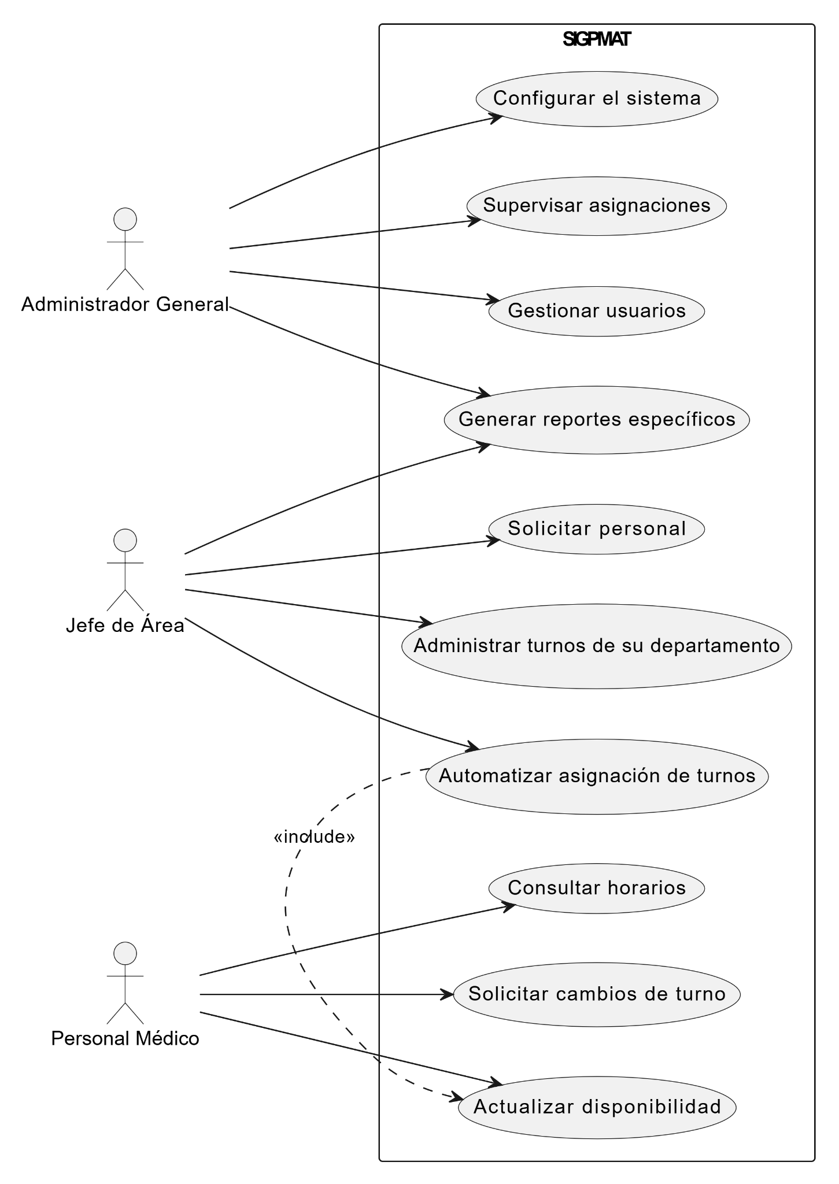
Figura 1. Diagrama de Casos de Uso del SIGPMAT. Muestra los actores principales y las funcionalidades disponibles para cada rol del sistema.
5.2 Diagrama de Clases

El siguiente diagrama modela la estructura estática del sistema y de la base de datos. Representa las entidades principales (tales como Usuarios, Departamentos, Turnos y Reportes), definiendo sus atributos, métodos principales y la multiplicidad de las relaciones entre ellos.
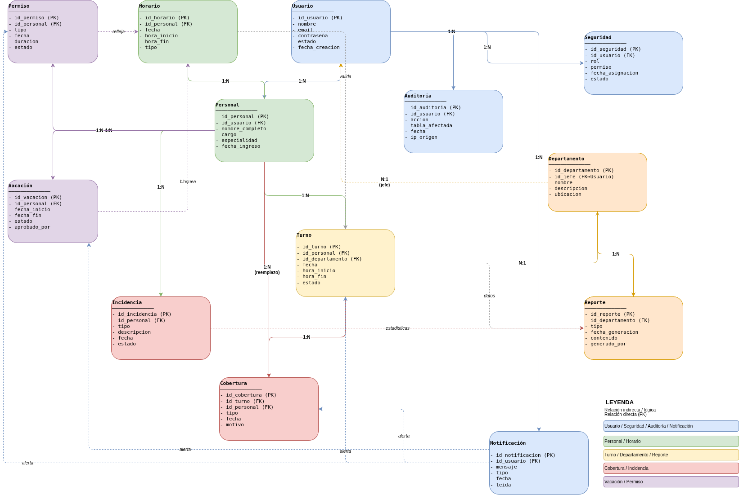
Figura 2. Diagrama de Clases del Sistema SIGPMAT. Representa la estructura estática con entidades, atributos y relaciones.
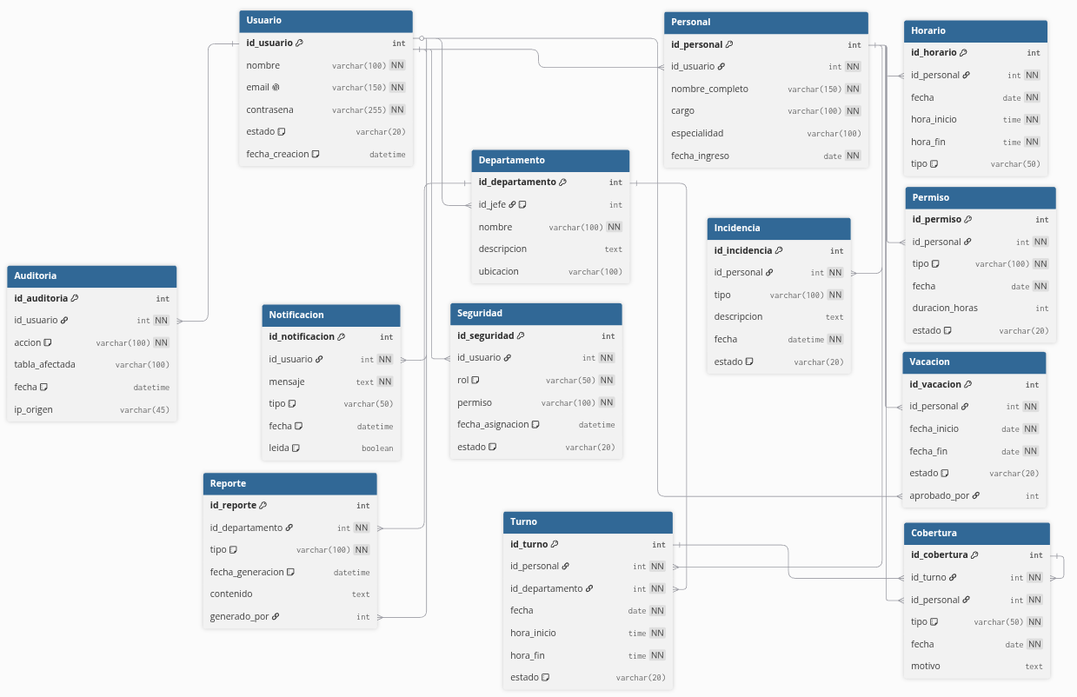
5.3 Diagramas de Actividades

Los diagramas de actividades modelan los flujos de trabajo del sistema. A continuación se presentan tres diagramas que corresponden a los procesos más críticos del SIGPMAT.

5.3.1 Registro de Personal Médico

Este modelo detalla el flujo lógico de acciones requeridas para dar de alta a un nuevo empleado. Mediante el uso de carriles, se separan las responsabilidades del Administrador General frente a las validaciones automáticas del sistema para evitar registros duplicados.
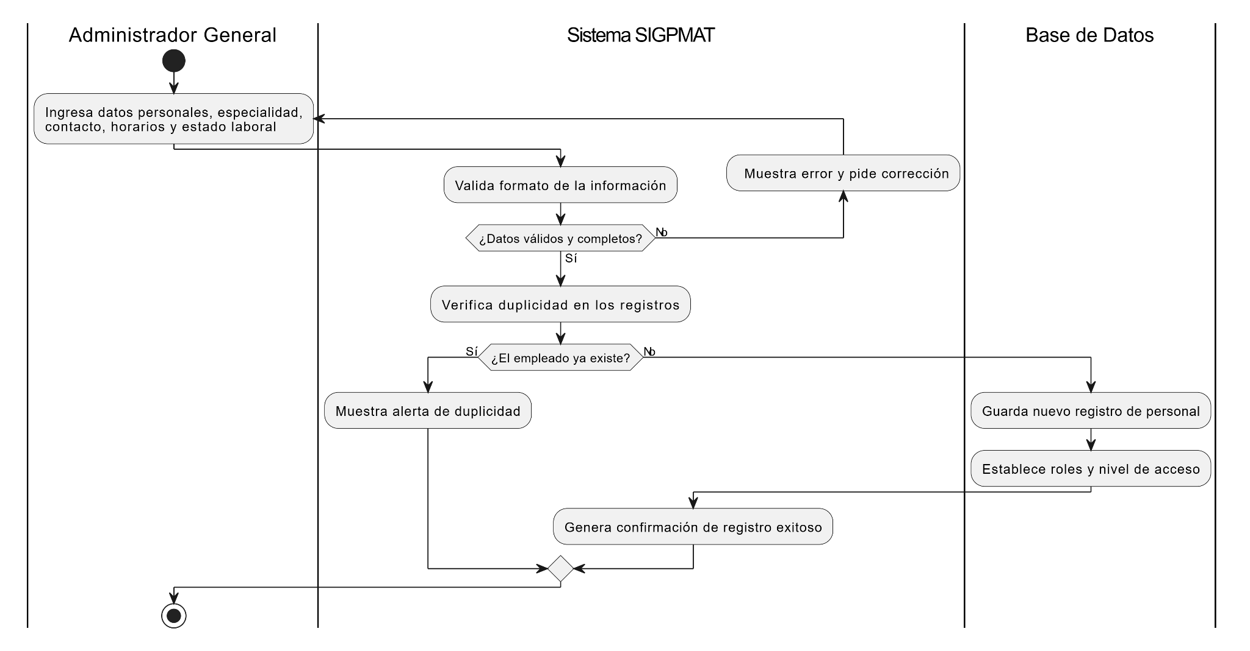
Figura 3. Diagrama de Actividades – Registro de Personal Médico.
5.3.2 Gestión de Coberturas y Emergencias

El diagrama presenta el proceso de respuesta ante una incidencia laboral. Muestra cómo el Jefe de Área interactúa con el sistema para buscar reemplazos, y cómo la base de datos filtra candidatos basándose en su especialidad y disponibilidad horaria.
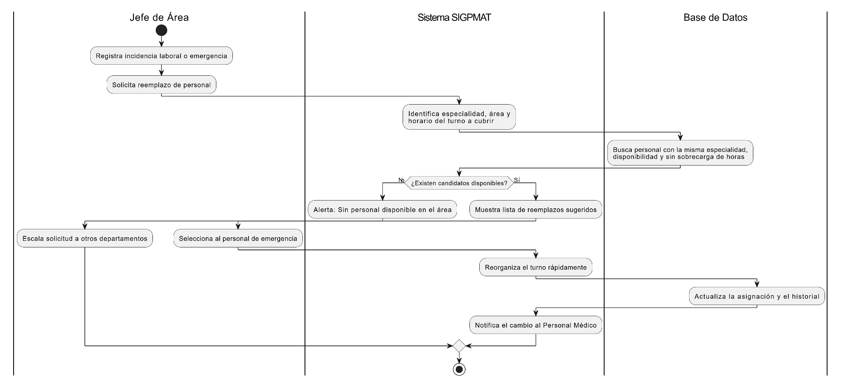
Figura 4. Diagrama de Actividades – Gestión de Coberturas y Emergencias.

5.3.3 Asignación Automática de Turnos

Ilustra el flujo automatizado que evalúa la disponibilidad, especialidad, departamento y horas trabajadas del personal. Muestra cómo el sistema evita superposiciones de horarios, confirmando la asignación o activando inmediatamente la gestión de reemplazos.
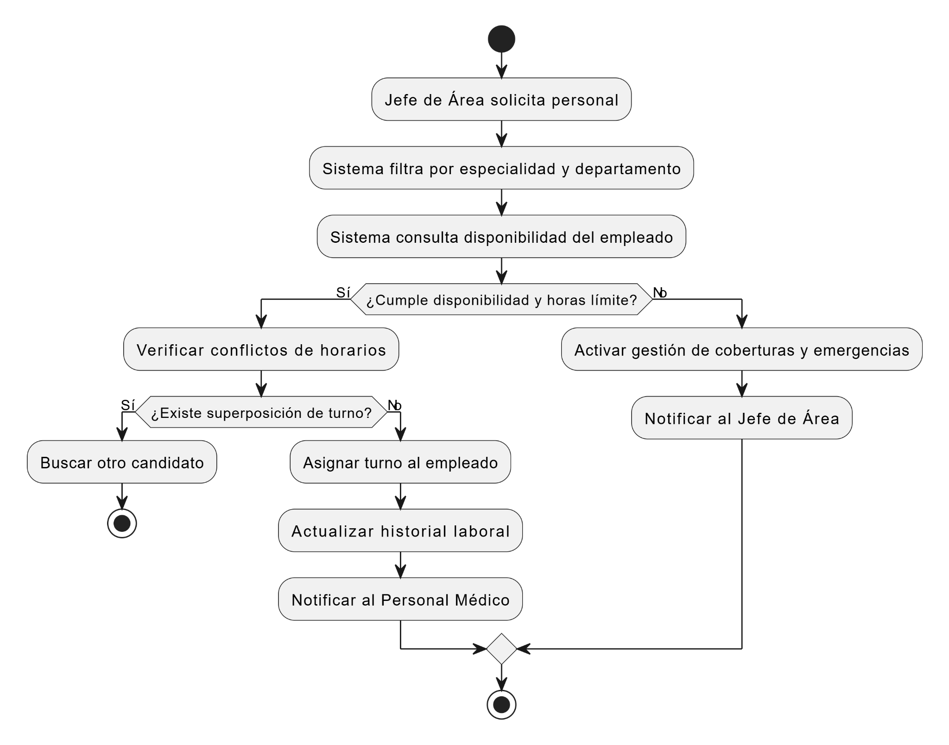
Figura 5. Diagrama de Actividades – Asignación Automática de Turnos.

5.4 Diagramas de Secuencia

Los diagramas de secuencia muestran la interacción cronológica entre los componentes del sistema durante la ejecución de procesos específicos.

5.4.1 Creación de Turno

Esta figura representa la interacción cronológica entre los diferentes componentes del sistema (Interfaz, Controlador y Base de Datos) cuando un Jefe de Área solicita asignar un nuevo turno, verificando las reglas de negocio para evitar conflictos de horarios.

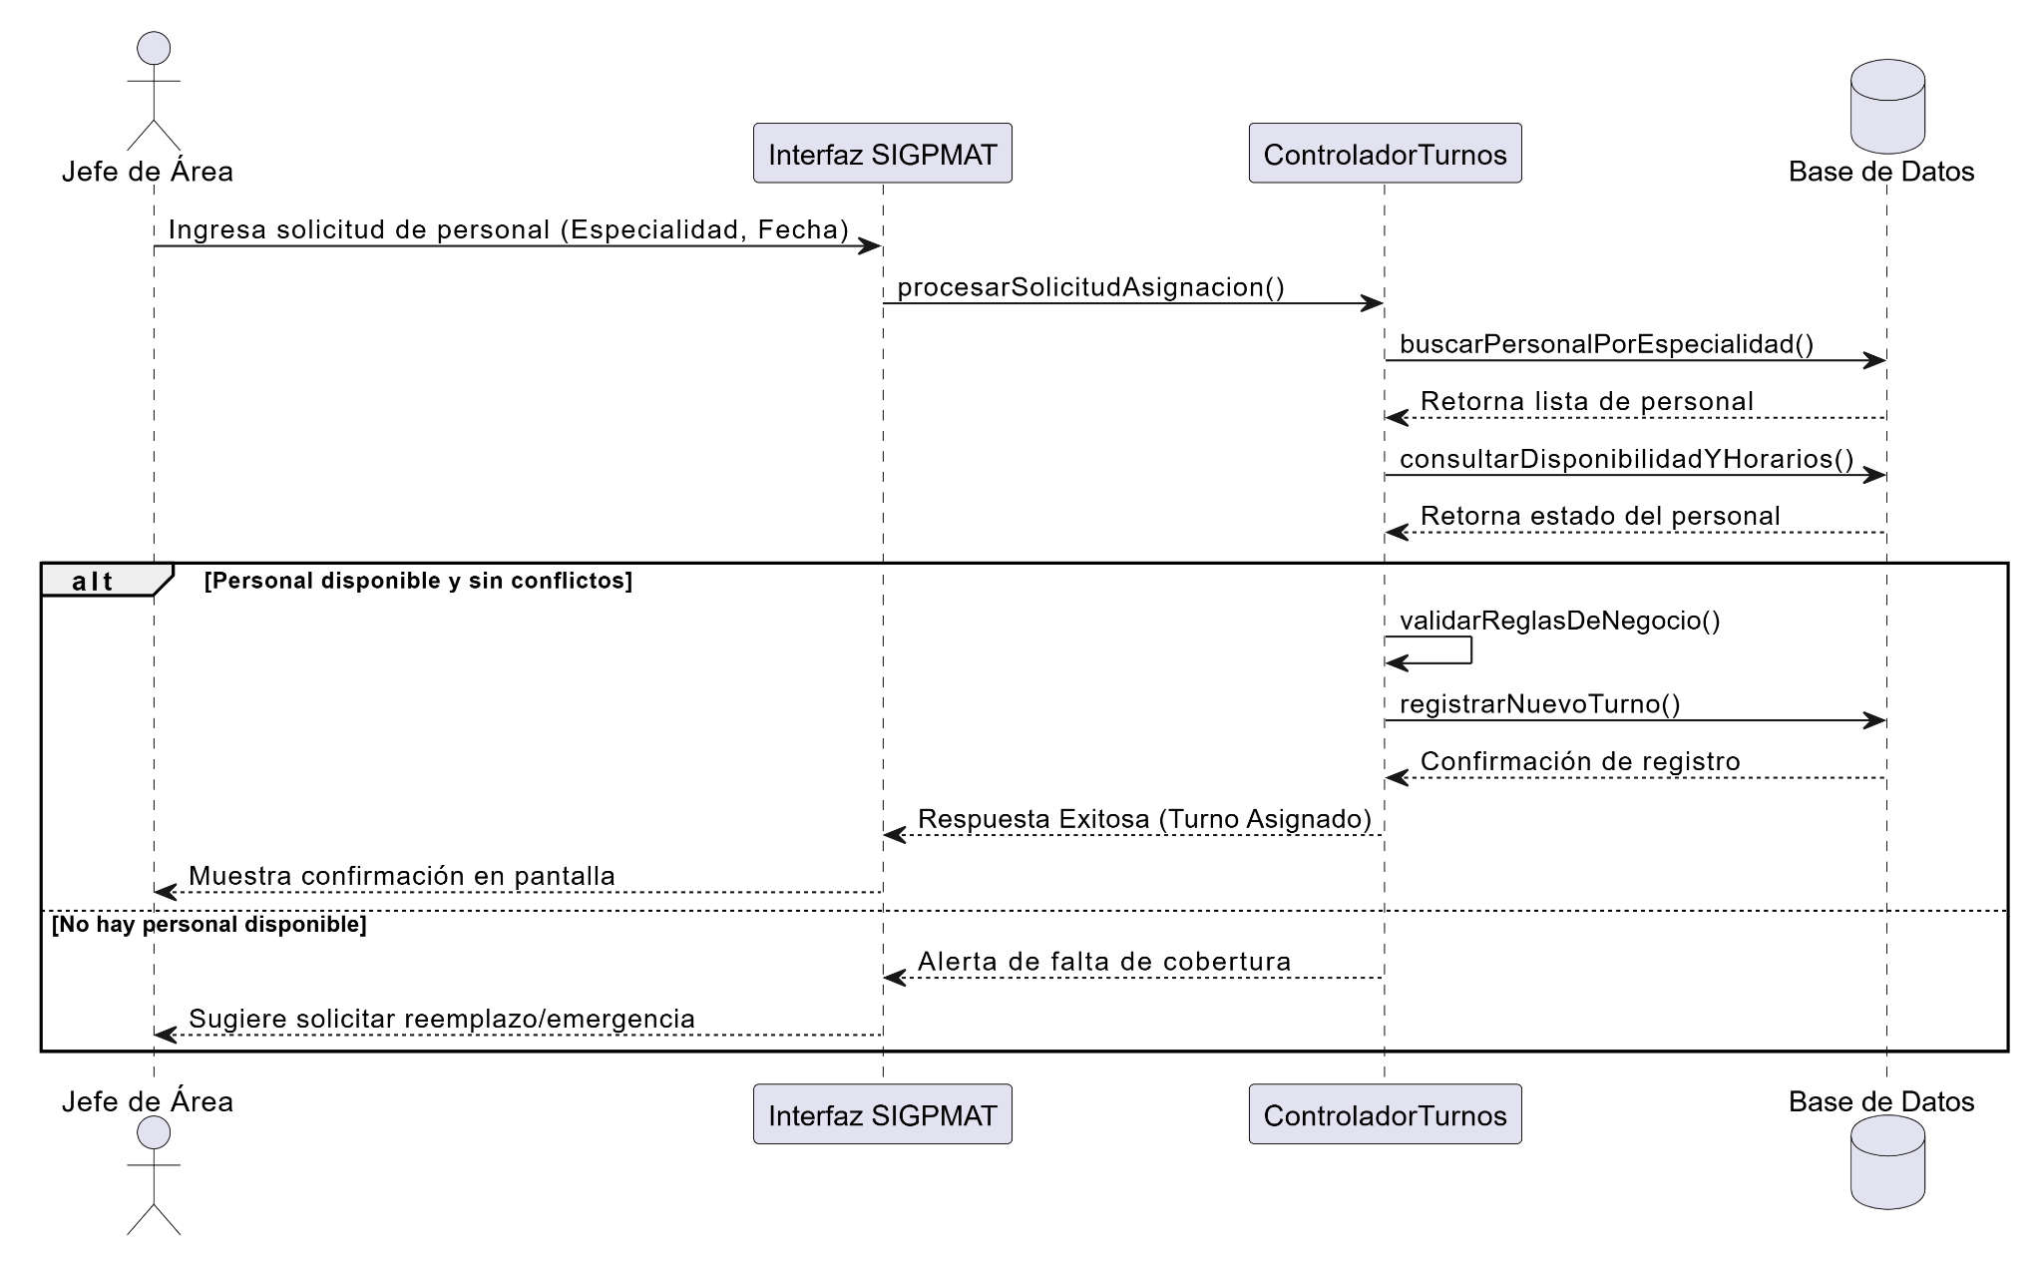
Figura 6. Diagrama de Secuencia – Creación de Turno.

5.4.2 Inicio de Sesión y Control de Acceso

El siguiente diagrama describe el proceso técnico de autenticación. Detalla la validación y encriptación de credenciales, así como la consulta de roles para otorgar el acceso correcto a los paneles correspondientes según el tipo de usuario.
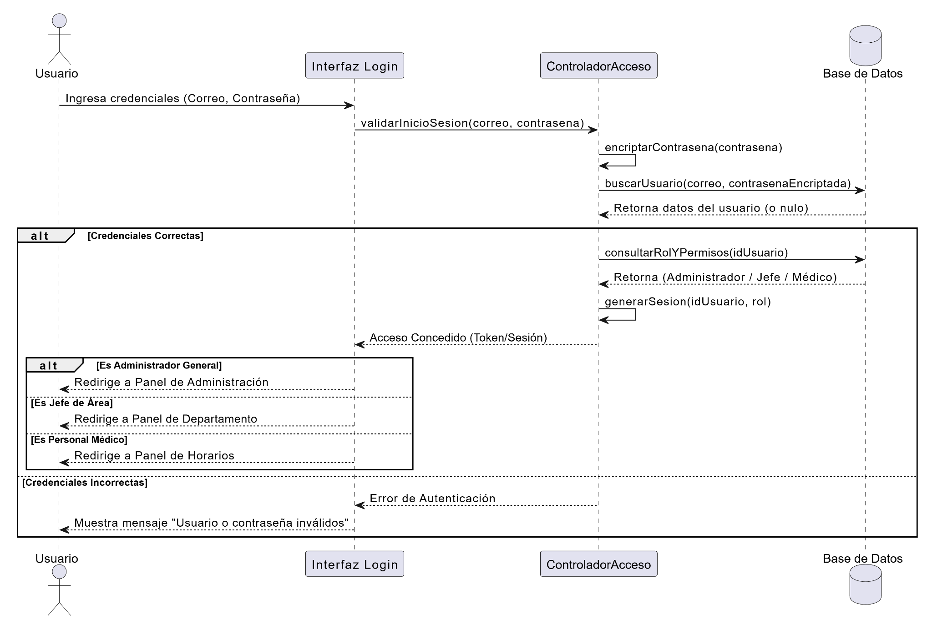
Figura 7. Diagrama de Secuencia – Inicio de Sesión y Control de Acceso.
Capítulo VI: Diccionario de Datos

El diccionario de datos describe de manera formal y detallada cada una de las entidades que componen la base de datos del sistema SIGPMAT, incluyendo sus campos, tipos de datos, restricciones y relaciones. Este artefacto sirve como referencia técnica para el equipo de desarrollo durante las etapas de diseño e implementación.

6.1 Tablas del Sistema

6.1.1 Tabla Usuario

Descripción: Registra cuentas del sistema (médicos, administradores), credenciales y metadatos de creación.

Campo | Tipo | Long. | Restricción | Llave | Nulo | Descripción
usuario_id | INT UNSIGNED | 11 | AUTO_INCREMENT | PK | NOT NULL | Identificador único del usuario
nombre | VARCHAR | 100 | — | — | NOT NULL | Nombre del usuario
apellido | VARCHAR | 100 | — | — | NOT NULL | Apellidos del usuario
correo | VARCHAR | 100 | UNIQUE; email | — | NOT NULL | Correo para login
password_hash | VARCHAR | 255 | bcrypt/argon2 | — | NOT NULL | Hash de la contraseña
rol | VARCHAR | 20 | CHECK roles | — | NOT NULL | Rol asignado
licencia_medica | VARCHAR | 50 | — | — | NULL | N° de licencia médica
activo | TINYINT | 1 | DEFAULT 1 | — | NOT NULL | Indicador de cuenta activa
fecha_creacion | DATETIME(3) | — | DEFAULT NOW | — | NOT NULL | Fecha/hora de creación

6.1.2 Tabla Personal

Descripción: Información detallada del personal hospitalario (médicos, enfermeros, especialistas, administrativos).

Campo | Tipo | Long. | Restricción | Llave | Nulo | Descripción
personal_id | INT UNSIGNED | 11 | AUTO_INCREMENT | PK | NOT NULL | Identificador único del personal
usuario_id | INT UNSIGNED | 11 | FK→Usuario | — | NOT NULL | Relación con cuenta de usuario
especialidad | VARCHAR | 100 | — | — | NULL | Especialidad médica
area_asignada | VARCHAR | 100 | — | — | NULL | Departamento asignado
estado_laboral | VARCHAR | 20 | CHECK estados | — | NOT NULL | Estado laboral del personal
contacto | VARCHAR | 100 | — | — | NULL | Teléfono o correo alternativo

6.1.3 Tabla Horario

Descripción: Define jornadas laborales, permisos, vacaciones y disponibilidad de turnos.

Campo | Tipo | Long. | Restricción | Llave | Nulo | Descripción
horario_id | INT UNSIGNED | 11 | AUTO_INCREMENT | PK | NOT NULL | Identificador único del horario
personal_id | INT UNSIGNED | 11 | FK→Personal | — | NOT NULL | Relación con personal
fecha_inicio | DATETIME | — | — | — | NOT NULL | Inicio de jornada o permiso
fecha_fin | DATETIME | — | — | — | NOT NULL | Fin de jornada o permiso
tipo | VARCHAR | 20 | CHECK tipos | — | NOT NULL | Tipo de registro
disponibilidad | TINYINT | 1 | DEFAULT 1 | — | NOT NULL | Indica si está disponible

6.1.4 Tabla Turno

Descripción: Registra la asignación de turnos hospitalarios, evitando conflictos y superposiciones.

Campo | Tipo | Long. | Restricción | Llave | Nulo | Descripción
turno_id | INT UNSIGNED | 11 | AUTO_INCREMENT | PK | NOT NULL | Identificador único del turno
personal_id | INT UNSIGNED | 11 | FK→Personal | — | NOT NULL | Personal asignado
departamento_id | INT UNSIGNED | 11 | FK→Departamento | — | NOT NULL | Departamento hospitalario
fecha | DATE | — | — | — | NOT NULL | Fecha del turno
hora_inicio | TIME | — | — | — | NOT NULL | Hora de inicio
hora_fin | TIME | — | — | — | NOT NULL | Hora de fin
tipo_turno | VARCHAR | 20 | CHECK tipos | — | NOT NULL | Tipo de turno
estado | VARCHAR | 20 | CHECK estados | — | NOT NULL | Estado del turno

6.1.5 Tabla Departamento

Descripción: Mantiene registro de áreas médicas y personal asignado.

Campo | Tipo | Long. | Restricción | Llave | Nulo | Descripción
departamento_id | INT UNSIGNED | 11 | AUTO_INCREMENT | PK | NOT NULL | Identificador único
nombre | VARCHAR | 100 | UNIQUE | — | NOT NULL | Nombre del departamento
capacidad | INT | 11 | — | — | NOT NULL | Capacidad máxima de personal
jefe_area_id | INT UNSIGNED | 11 | FK→Usuario | — | NOT NULL | Usuario jefe de área

6.1.6 Tabla Cobertura

Descripción: Gestiona reemplazos, emergencias y reorganización rápida de turnos.

Campo | Tipo | Long. | Restricción | Llave | Nulo | Descripción
cobertura_id | INT UNSIGNED | 11 | AUTO_INCREMENT | PK | NOT NULL | Identificador único de cobertura
turno_id | INT UNSIGNED | 11 | FK→Turno | — | NOT NULL | Turno afectado
personal_reemplazo_id | INT UNSIGNED | 11 | FK→Personal | — | NULL | Personal que cubre
tipo | VARCHAR | 20 | CHECK tipos | — | NOT NULL | Tipo de cobertura
fecha_registro | DATETIME | — | DEFAULT NOW | — | NOT NULL | Fecha de registro

6.1.7 Tabla Reporte

Descripción: Genera reportes de asistencia, horas extras, cobertura médica y estadísticas de carga laboral.

Campo | Tipo | Long. | Restricción | Llave | Nulo | Descripción
reporte_id | INT UNSIGNED | 11 | AUTO_INCREMENT | PK | NOT NULL | Identificador único del reporte
departamento_id | INT UNSIGNED | 11 | FK→Departamento | — | NOT NULL | Departamento relacionado
tipo | VARCHAR | 50 | CHECK tipos | — | NOT NULL | Tipo de reporte
fecha_generacion | DATETIME | — | DEFAULT NOW | — | NOT NULL | Fecha de generación
contenido | TEXT | — | — | — | NOT NULL | Datos generados del reporte

6.1.8 Tabla Seguridad

Descripción: Controla roles, permisos y accesos al sistema.

Campo | Tipo | Long, | Restricción | Llave | Nulo | Descripción
seguridad_id | INT UNSIGNED | 11 | AUTO_INCREMENT | PK | NOT NULL | Identificador único de seguridad
usuario_id | INT UNSIGNED | 11 | FK → Usuario.usuario_id | — | NOT NULL | Usuario relacionado
rol | VARCHAR | 20 | CHECK (Admin, JefeArea, Medico, Recepcionista) | — | NOT NULL | Rol asignado
permisos | TEXT | — | — | — | NOT NULL | Lista de permisos asociados
fecha_asignacion | DATETIME | — | DEFAULT CURRENT_TIMESTAMP | — | NOT NULL | Fecha de asignación de rol/permisos

6.1.9 Tabla Incidencia

Descripción: Registra eventos laborales relevantes como ausencias, retrasos, conflictos o situaciones médicas.

Campo | Tipo | Long. | Restricción | Llave | Nulo | Descripción
incidencia_id | INT UNSIGNED | 11 | AUTO_INCREMENT | PK | NOT NULL | Identificador único de la incidencia
personal_id | INT UNSIGNED | 11 | FK → Personal.personal_id | — | NOT NULL | Personal involucrado
tipo | VARCHAR | 50 | CHECK (Ausencia, Retraso, Conflicto, Otro) | — | NOT NULL | Tipo de incidencia
descripcion | TEXT | — | — | — | NOT NULL | Detalle de la incidencia
fecha_registro | DATETIME | — | DEFAULT CURRENT_TIMESTAMP | — | NOT NULL | Fecha de registro

6.1.10 Tabla Vacación

Descripción: Controla las solicitudes y aprobaciones de vacaciones del personal médico y administrativo.

Campo | Tipo | Long. | Restricción | Llave | Nulo | Descripción
vacacion_id | INT UNSIGNED | 11 | AUTO_INCREMENT | PK | NOT NULL | Identificador único de la solicitud
personal_id | INT UNSIGNED | 11 | FK → Personal.personal_id | — | NOT NULL | Personal solicitante
fecha_inicio | DATE | — | — | — | NOT NULL | Fecha de inicio de vacaciones
fecha_fin | DATE | — | — | — | NOT NULL | Fecha de fin de vacaciones
estado | VARCHAR | 20 | CHECK (Pendiente, Aprobada, Rechazada) | — | NOT NULL | Estado de la solicitud

6.1.11 Tabla Permiso

Descripción: Registra permisos especiales solicitados por el personal (licencias médicas, permisos personales, etc.).
Campo | Tipo | Long. | Restricción | Llave | Nulo | Descripción
permiso_id | INT UNSIGNED | 11 | AUTO_INCREMENT | PK | NOT NULL | Identificador único del permiso
personal_id | INT UNSIGNED | 11 | FK → Personal.personal_id | — | NOT NULL | Personal solicitante
tipo | VARCHAR | 50 | CHECK (LicenciaMedica, Personal, Otro) | — | NOT NULL | Tipo de permiso
fecha_inicio | DATE | — | — | — | NOT NULL | Fecha de inicio
fecha_fin | DATE | — | — | — | NOT NULL | Fecha de fin
estado | VARCHAR | 20 | CHECK (Pendiente, Aprobado, Rechazado) | — | NOT NULL | Estado del permiso

6.1.12 Tabla Auditoria

Descripción: Lleva control de las acciones realizadas en el sistema para seguridad y trazabilidad.

Campo | Tipo | Long. | Restricción | Llave | Nulo | Descripción
auditoria_id | INT UNSIGNED | 11 | AUTO_INCREMENT | PK | NOT NULL | Identificador único de auditoría
usuario_id | INT UNSIGNED | 11 | FK → Usuario.usuario_id | — | NOT NULL | Usuario que realizó la acción
accion | VARCHAR | 100 | — | — | NOT NULL | Acción realizada (login, asignación, modificación, etc.)
descripcion | TEXT | — | — | — | NULL | Detalle adicional
fecha | DATETIME | — | DEFAULT CURRENT_TIMESTAMP | — | NOT NULL | Fecha y hora de la acción

6.1.13 Tabla Notificación

Descripción: Administra alertas y mensajes enviados a usuarios sobre turnos, cambios o incidencias.

Campo | Tipo | Long. | Restricción | Llave | Nulo | Descripción
notificacion_id | INT UNSIGNED | 11 | AUTO_INCREMENT | PK | NOT NULL | Identificador único de notificación
usuario_id | INT UNSIGNED | 11 | FK → Usuario.usuario_id | — | NOT NULL | Usuario destinatario
mensaje | TEXT | — | — | — | NOT NULL | Contenido de la notificación
tipo | VARCHAR | 50 | CHECK (Turno, Emergencia, Permiso, General) | — | NOT NULL | Tipo de notificación
fecha_envio | DATETIME | — | DEFAULT CURRENT_TIMESTAMP | — | NOT NULL | Fecha de envío
leido | TINYINT | 1 | DEFAULT 0 | — | NOT NULL | Indicador de lectura

Capítulo VII: Plantilla de Descripción de Casos de Uso

En este capítulo se presentan las plantillas de descripción de los principales casos de uso del sistema SIGPMAT, detallando los actores involucrados, las condiciones de entrada y salida, el flujo principal de acciones y los flujos alternativos ante situaciones excepcionales.
7.1 Caso de Uso: Registrar Personal Médico

Caso de Uso | CU-01 – Registrar Personal Médico
Actores | Administrador General
Precondiciones | El Administrador ha iniciado sesión en el sistema con credenciales válidas.
Flujo Principal | - El Administrador accede al módulo de gestión de personal.  - Selecciona la opción 'Registrar nuevo personal'.  - Completa el formulario con datos personales, especialidad, área asignada y estado laboral.  - Ingresa el correo electrónico que servirá como credencial de acceso.  - El sistema valida que el correo no esté duplicado y que los campos obligatorios estén completos.  - El sistema crea la cuenta y el registro de personal con estado activo.  - El sistema envía notificación de bienvenida al nuevo empleado.
Flujo Alternativo | - Correo duplicado: el sistema muestra mensaje de error y solicita un correo diferente.  - Campos incompletos: el sistema resalta los campos faltantes y no procede con el registro.  - Error de conexión: el sistema muestra mensaje de error y no guarda el registro parcial.
Postcondición | El nuevo personal queda registrado en el sistema y disponible para la asignación de turnos.

7.2 Caso de Uso: Asignar Turno Hospitalario

Caso de Uso | CU-02 – Asignar Turno Hospitalario
Actores | Jefe de Área, Sistema
Precondiciones | El Jefe de Área ha iniciado sesión. Existe al menos un turno pendiente de asignación y personal disponible.
Flujo Principal | - El Jefe de Área accede al módulo de gestión de turnos.  - Selecciona el departamento, la fecha y el tipo de turno (diurno, nocturno, emergencia).  - El sistema consulta la disponibilidad del personal filtrando por especialidad y horas trabajadas.  - El sistema presenta la lista de personal disponible para el turno solicitado.  - El Jefe de Área confirma la asignación seleccionando al empleado.  - El sistema registra el turno, actualiza la disponibilidad del empleado y genera historial.  - El sistema envía notificación automática al personal asignado.
Flujo Alternativo | - Sin disponibilidad: el sistema genera alerta, notifica al Jefe de Área y deja el turno como pendiente.  - Conflicto de horario: el sistema rechaza la asignación e indica el conflicto específico.  - Turno ya cubierto: el sistema muestra mensaje indicando que el turno ya tiene personal asignado.
Postcondición | El turno queda asignado correctamente. El empleado recibe notificación y el historial se actualiza.
7.3 Caso de Uso: Iniciar Sesión en el Sistema

Caso de Uso | CU-03 – Iniciar Sesión en el Sistema
Actores | Administrador General, Jefe de Área, Personal Médico
Precondiciones | El usuario tiene una cuenta activa en el sistema.
Flujo Principal | - El usuario accede a la página de inicio del sistema.  - Ingresa su correo electrónico y contraseña en el formulario de autenticación.  - El sistema valida las credenciales consultando la base de datos con hash seguro.  - El sistema identifica el rol del usuario (Administrador, Jefe de Área o Personal Médico).  - El sistema redirige al usuario al panel de control correspondiente a su rol.  - El sistema registra el evento de inicio de sesión en el módulo de auditoría.
Flujo Alternativo | - Credenciales incorrectas: el sistema muestra mensaje de error genérico y permite hasta 3 intentos.  - Cuenta inactiva: el sistema muestra mensaje indicando que la cuenta no está habilitada.  - Múltiples intentos fallidos: el sistema bloquea temporalmente la cuenta y notifica al administrador.
Postcondición | El usuario accede al sistema con los permisos y vistas correspondientes a su rol.
7.4 Caso de Uso: Generar Reporte de Cobertura Médica

Caso de Uso | CU-04 – Generar Reporte de Cobertura Médica
Actores | Administrador General, Jefe de Área
Precondiciones | El usuario ha iniciado sesión con permisos de generación de reportes.
Flujo Principal | - El usuario accede al módulo de reportes y estadísticas.  - Selecciona el tipo de reporte: cobertura médica por área.  - Especifica el rango de fechas y el departamento a consultar.  - El sistema compila los datos de turnos, coberturas e incidencias del período seleccionado.  - El sistema genera el reporte y lo presenta en pantalla con gráficas y tablas resumen.  - El sistema almacena el reporte generado en el historial de reportes.
Flujo Alternativo | - Datos insuficientes: el sistema genera un reporte parcial con alertas de validación.  - Rango de fechas inválido: el sistema solicita corrección del período ingresado.  - Departamento sin datos: el sistema informa que no hay registros disponibles para el período seleccionado.
Postcondición | El reporte queda generado, almacenado y disponible para consulta o descarga.
7.5 Caso de Uso: Gestionar Roles y Permisos

Caso de Uso | CU-05 Gestionar Roles y Permisos
Actores | Administrador General
Precondiciones | - El Administrador ha iniciado sesión.  - Existen usuarios registrados.
Flujo Principal | - El Administrador accede al módulo de roles.  - Selecciona un usuario.  - Elige el rol correspondiente.  - El sistema valida la asignación.  - El sistema actualiza los permisos.  - El sistema registra la acción en auditoría.
Flujo Alternativo | - Usuario inexistente.  - Rol inválido.  - Error de conexión.
Postcondición | El reporte queda generado, almacenado y disponible para consulta o descarga.
7.6 Caso de Uso: Gestionar Horarios y Disponibilidad

Caso de Uso | CU-06 Gestionar Horarios y Disponibilidad
Actores | Jefe de Área
Precondiciones | - El Jefe de Área ha iniciado sesión.  - Existe personal registrado.
Flujo Principal | - Accede al módulo de horarios.  - Selecciona un empleado.  - Define jornada laboral.  - Registra vacaciones o permisos.  - El sistema valida conflictos.  - El sistema guarda la disponibilidad.
Flujo Alternativo | - Horario superpuesto.  - Datos incompletos.  - Empleado inexistente.
Postcondición | La disponibilidad queda actualizada.
7.7 Caso de Uso: Solicitar Cambio de Turno

Caso de Uso | CU-07 Solicitar Cambio de Turno
Actores | Personal Médico
Precondiciones | - El usuario ha iniciado sesión.  - Posee un turno asignado.
Flujo Principal | - Accede a Mis Turnos.  - Selecciona el turno.  - Solicita cambio.  - Indica motivo.  - El sistema registra la solicitud.  - El Jefe de Área recibe notificación.
Flujo Alternativo | - Turno ya iniciado.  - Solicitud duplicada.  - Error de sistema.
Postcondición | La solicitud queda pendiente de aprobación.
7.8 Caso de Uso: Gestionar Coberturas y Reemplazos

Caso de Uso | CU-08 Gestionar Coberturas y Reemplazos
Actores | Jefe de Área
Precondiciones | Existe una ausencia o emergencia.
Flujo Principal | - Registra incidencia.  - El sistema busca personal disponible.  - Presenta candidatos.  - El Jefe selecciona reemplazo.  - El sistema actualiza el turno.  - Se notifican los involucrados.
Flujo Alternativo | - No existen reemplazos disponibles.  - Reemplazo rechaza cobertura.  - Error de asignación.
Postcondición | La cobertura queda registrada.
7.9 Caso de Uso: Consultar Historial de Turnos

Caso de Uso | CU-09 Consultar Historial de Turnos
Actores | Administrador, Jefe de Área, Personal Médico
Precondiciones | Usuario autenticado.
Flujo Principal | - Accede al historial.  - Define filtros.  - El sistema consulta registros.  - Muestra resultados.  - El usuario puede exportarlos.
Flujo Alternativo | - No existen registros.  - Filtros inválidos.
Postcondición | Historial visualizado correctamente.
7.10 Caso de Uso: Gestionar Departamentos

Caso de Uso | CU-10 Gestionar Departamentos
Actores | Administrador General
Precondiciones | Administrador autenticado.
Flujo Principal | - Accede a Departamentos.  - Registra o modifica un departamento.  - Define capacidad.  - Asigna jefe de área.  - Guarda cambios.
Flujo Alternativo | - Nombre duplicado.  - Datos inválidos.
Postcondición | Departamento actualizado.
7.10 Caso de Uso: Recibir Notificaciones

Caso de Uso | CU-11 Recibir Notificaciones
Actores | Personal Médico
Precondiciones | Existen eventos asociados al usuario.
Flujo Principal | - Se genera un cambio de turno.  - El sistema crea la notificación.  - El usuario la recibe.  - La consulta desde el sistema.
Flujo Alternativo | - Error de envío.  - Usuario desconectado.
Postcondición | La notificación queda registrada.
7.10 Caso de Uso: Consultar Turnos Asignados

Caso de Uso | CU-12 Consultar Turnos Asignados
Actores | Personal Médico
Precondiciones | Usuario autenticado.
Flujo Principal | - Accede al panel principal.  - Selecciona Mis Turnos.  - El sistema consulta la agenda.  - Muestra los turnos asignados.
Flujo Alternativo | - No posee turnos asignados.  - Error de consulta.
Postcondición | El usuario visualiza su calendario de trabajo.
7.10 Caso de Uso: Consultar Auditoría del Sistema

Caso de Uso | CU-13 Consultar Auditoría del Sistema
Actores | Administrador General
Precondiciones | Administrador autenticado.
Flujo Principal | - Accede al módulo de auditoría.  - Define filtros.  - El sistema recupera eventos.  - Muestra acciones realizadas.  - Puede exportar el reporte.
Flujo Alternativo | - Sin registros.  - Error de consulta.
Postcondición | Auditoría consultada exitosamente.

Matriz de Trazabilidad de Requerimientos

Requerimiento | Caso de Uso | Actor
RF-01 | CU-01 Registrar Personal Médico | Administrador
RF-02 | CU-03 Iniciar Sesión | Todos
RF-03 | CU-05 Gestionar Roles | Administrador
RF-04 | CU-06 Gestionar Horarios | Jefe de Área
RF-05 | CU-02 Asignar Turno | Jefe de Área

Reglas de Negocio

RN-01
Un médico no puede tener dos turnos superpuestos.

RN-02
Un turno solo puede asignarse a personal disponible.

RN-03
Las solicitudes de cambio deben ser aprobadas por un Jefe de Área.

RN-04
Un usuario debe tener un único rol principal.

RN-05
Todas las acciones críticas deben registrarse en auditoría.

Descripción de las relaciones

1. Usuario
- Relaciones:
  - 1: N con Personal → un usuario puede estar vinculado a un registro de personal hospitalario.
  - 1: N con Seguridad → un usuario puede tener múltiples asignaciones de roles/permisos.
  - 1: N con Auditoria → un usuario puede generar múltiples registros de acciones.
  - 1: N con Notificación → un usuario puede recibir múltiples notificaciones.

2. Personal
- Relaciones:
  - N:1 con Usuario → cada personal está vinculado a una cuenta de usuario.
  - 1: N con Horario → un personal puede tener múltiples registros de disponibilidad, permisos y vacaciones.
  - 1: N con Turno → un personal puede estar asignado a múltiples turnos.
  - 1: N con Cobertura → un personal puede cubrir emergencias o reemplazos.
  - 1: N con Incidencia → un personal puede tener múltiples incidencias registradas.
  - 1: N con Vacación y Permiso → solicitudes específicas vinculadas al personal.

3. Horario
- Relaciones:
  - N:1 con Personal → cada horario pertenece a un miembro del personal.
  - Se conecta indirectamente con Turno para validar disponibilidad antes de asignar.

4. Turno
- Relaciones:
  - N:1 con Personal → cada turno está asignado a un miembro del personal.
  - N:1 con Departamento → cada turno pertenece a un departamento hospitalario.
  - 1: N con Cobertura → un turno puede tener múltiples registros de cobertura (emergencias, reemplazos).
  - Se relaciona con Reporte para generar estadísticas de asistencia y carga laboral.

5. Departamento
- Relaciones:
  - 1: N con Turno → un departamento puede tener múltiples turnos asignados.
  - 1: N con Reporte → un departamento puede generar múltiples reportes.
  - N:1 con Usuario (jefe de área) → cada departamento tiene un jefe asignado.

6. Cobertura
- Relaciones:
  - N:1 con Turno → cada cobertura está asociada a un turno específico.
  - N:1 con Personal → un personal puede ser asignado como reemplazo o emergencia.

7. Reporte
- Relaciones:
  - N:1 con Departamento → cada reporte pertenece a un departamento.
  - Se alimenta de datos de Turno, Horario y Cobertura para generar estadísticas.

8. Seguridad
- Relaciones:
  - N:1 con Usuario → cada registro de seguridad corresponde a un usuario.
  - Define roles y permisos que impactan en todas las operaciones del sistema.

9. Incidencia
- Relaciones:
  - N:1 con Personal → cada incidencia está vinculada a un miembro del personal.
  - Puede reflejarse en Reporte como parte de estadísticas laborales.

10. Vacación
- Relaciones:
  - N:1 con Personal → cada solicitud de vacaciones pertenece a un miembro del personal.
  - Se conecta con Horario para bloquear disponibilidad en fechas específicas.
11. Permiso
- Relaciones:
  - N:1 con Personal → cada permiso pertenece a un miembro del personal.
  - Se conecta con Horario para reflejar permisos especiales.
12. Auditoria
- Relaciones:
  - N:1 con Usuario → cada acción registrada pertenece a un usuario.
  - Se relaciona con todas las tablas indirectamente, ya que audita operaciones críticas.
13. Notificación
- Relaciones:
  - N:1 con Usuario → cada notificación pertenece a un usuario.
  - Se conecta con Turno, Cobertura, Permiso y Vacación para alertar cambios.
Relaciones clave
- Usuario ↔ Personal ↔ Turno ↔ Departamento → núcleo de la gestión hospitalaria.
- Horario/ Vacación/ Permiso → controlan disponibilidad del personal.
- Cobertura/ Incidencia → gestionan emergencias y eventos laborales.
- Reporte/ Auditoria/ Notificación → generan trazabilidad, estadísticas y comunicación.

FLUJOS ALTERNATIVOS Y PRINCIPALES

Flujo | Tipo | Pasos principales | Actor(es) | Resultado esperado
Registro de personal | Principal | 1. Administrador ingresa datos.  2. Sistema valida correo y datos obligatorios.  3. Se asigna rol.  4. Se crea cuenta activa. | Administrador/ Sistema | Personal registrado y disponible para turnos.
Gestión de horarios | Principal | 1. Jefe de área define jornadas.  2. Sistema valida superposiciones.  3. Se registran permisos/vacaciones.  4. Disponibilidad actualizada. | Jefe de área / Sistema | Horarios definidos sin conflictos.
Asignación de turnos | Principal | 1. Sistema verifica disponibilidad.  2. Se asigna turno automáticamente.  3. Se genera historial.  4. Personal recibe notificación. | Sistema / Personal | Turnos asignados correctamente.
Coberturas y emergencias | Principal | 1. Jefe solicita reemplazo.  2. Sistema busca personal disponible.  3. Se asigna cobertura.  4. Se registra incidencia. | Jefe de área/ Sistema | Emergencia cubierta y registrada.
Generación de reportes | Principal | 1. Administrador solicita reporte.  2. Sistema compila datos.  3. Se genera documento.  4. Se almacena reporte. | Administrador/ Sistema | Reportes completos y disponibles.
Registro de personal – error de datos | Alternativo | 1. Sistema detecta correo duplicado.  2. Se rechaza registro.  3. Se solicita corrección. | Administrador/ Sistema | Registro completado solo tras validación exitosa.
Gestión de horarios – conflictos | Alternativo | 1. Se intenta asignar jornada ocupada.  2. Sistema alerta conflicto.  3. Jefe ajusta fechas/horas.  4. Validación final. | Jefe de área/ Sistema | Horarios corregidos y validados.
Asignación de turnos – falta de disponibilidad | Alternativo | 1. Sistema detecta falta de personal.  2. Genera alerta.  3. Notifica al jefe de área.  4. Turno queda pendiente. | Sistema / Jefe de área | Turno reorganizado tras disponibilidad.
Coberturas – emergencia sin reemplazo | Alternativo | 1. No hay personal disponible.  2. Sistema marca incidencia crítica.  3. Notifica al administrador.  4. Registra evento en auditoría. | Sistema / Administrador | Incidencia crítica registrada y controlada.
Reportes – datos incompletos | Alternativo | 1. Sistema detecta datos faltantes.  2. Genera reporte parcial.  3. Notifica inconsistencias.  4. Marca reporte como pendiente. | Administrador / Sistema | Reporte parcial con alertas de validación.

TABLAS Y ESTRUCTURAS DE LA BASE DE DATOS
Tabla | Descripción | Campos principales | Relaciones
Usuario | Registra cuentas del sistema y credenciales. | usuario_id, nombre, apellido, correo, password_hash, rol, licencia_medica, activo, fecha_creacion | Relación con Personal y Seguridad
Personal | Información detallada del personal hospitalario. | personal_id, usuario_id, especialidad, area_asignada, estado_laboral, contacto | FK → Usuario.usuario_id
Horario | Define jornadas, permisos y disponibilidad. | horario_id, personal_id, fecha_inicio, fecha_fin, tipo, disponibilidad | FK → Personal.personal_id
Turno | Registra asignaciones de turnos hospitalarios. | turno_id, personal_id, departamento_id, fecha, hora_inicio, hora_fin, tipo_turno, estado | FK → Personal.personal_id, Departamento.departamento_id
Departamento | Áreas médicas y personal asignado. | departamento_id, nombre, capacidad, jefe_area_id | FK → Usuario.usuario_id
Cobertura | Gestiona reemplazos y emergencias. | cobertura_id, turno_id, personal_reemplazo_id, tipo, fecha_registro | FK → Turno.turno_id, Personal.personal_id
Reporte | Genera reportes y estadísticas. | reporte_id, departamento_id, tipo, fecha_generacion, contenido | FK → Departamento.departamento_id
Seguridad | Control de roles y permisos. | seguridad_id, usuario_id, rol, permisos, fecha_asignacion | FK → Usuario.usuario_id
Incidencia | Registra eventos laborales relevantes. | incidencia_id, personal_id, tipo, descripcion, fecha_registro | FK → Personal.personal_id
Vacación | Control de solicitudes de vacaciones. | vacacion_id, personal_id, fecha_inicio, fecha_fin, estado | FK → Personal.personal_id
Permiso | Registra permisos especiales. | permiso_id, personal_id, tipo, fecha_inicio, fecha_fin, estado | FK → Personal.personal_id
Auditoria | Control de acciones realizadas en el sistema. | auditoria_id, usuario_id, accion, descripcion, fecha | FK → Usuario.usuario_id
Notificación | Administra alertas y mensajes enviados. | notificacion_id, usuario_id, mensaje, tipo, fecha_envio, leido | FK → Usuario.usuario_id

Capítulo VIII: Cronograma de Actividades

El siguiente cronograma organiza las actividades del proyecto SIGPMAT a lo largo de siete semanas, desde el análisis inicial hasta el despliegue y mantenimiento del sistema. Cada fase incluye las subactividades correspondientes, los responsables y los entregables esperados.

Fase / Semana | Actividad Principal | Subactividades | Responsable(s) | Entregables
Semana 1 (1–7 jun) | Análisis y planificación | Revisión de requerimientos, identificación de actores y casos de uso, elaboración del documento de alcance y cronograma. | Líder de proyecto / Analista | Documento de requerimientos y plan de trabajo aprobado.
Semana 2 (8–14 jun) | Diseño del sistema | Diseño de arquitectura general, elaboración de diagramas UML, definición del modelo E-R y diccionario de datos, diseño de mockups. | Arquitecto / Diseñador UI | Diagramas técnicos y prototipo visual inicial.
Semana 3 (15–21 jun) | Desarrollo módulos base | Implementación del módulo de usuarios y roles, base de datos, autenticación y control de acceso. Pruebas unitarias. | Desarrolladores backend / QA | Módulo funcional de autenticación y gestión de usuarios.
Semana 4 (22–28 jun) | Desarrollo módulos operativos | Módulos de horarios, turnos y departamentos. Integración de coberturas y emergencias. Pruebas de integración. | Equipo de desarrollo / QA | Sistema con módulos interconectados y validados.
Semana 5 (29–30 jun) | Documentación técnica | Manual técnico y de usuario, documentación de API, revisión de seguridad y respaldo automático. | Líder / Documentador técnico | Manuales, documentación técnica y prototipo entregado.
Semana 6 (1–7 jul) | Capacitación y pruebas piloto | Capacitación a administradores y jefes de área, pruebas piloto en entorno hospitalario, ajustes finales. | Soporte / QA / Líder | Informe de pruebas piloto y ajustes aplicados.
Semana 7 (8–14 jul) | Despliegue y mantenimiento | Instalación en servidores hospitalarios, configuración de seguridad, monitoreo y plan de mantenimiento preventivo. | Infraestructura / Soporte | Sistema desplegado y operativo con monitoreo activo.

Referencias

Equipo editorial, Etecé. (2025, 28 de septiembre). Sistemas de información: qué son, sus tipos y ejemplos. Concepto. https://concepto.de/sistema-de-informacion/

Gauche, E. (2026, 19 de mayo). Gestión de recursos humanos en el sector salud: guía práctica para hospitales, clínicas y residencias. TramitApp. https://www.tramitapp.com/blog/la-gestion-de-recursos-humanos-en-el-sector-de-la-salud/

Martins, J. (2026, 9 de abril). Qué es Scrum: marco ágil, sprints, roles y artefactos. Asana. https://asana.com/es/resources/what-is-scrum

Online, A. (2025, 8 de septiembre). ¿Qué es la gestión hospitalaria? Anáhuac Online. https://online.anahuac.mx/contenidos-educativos/negocios/que-es-la-gestion-hospitalaria/

Pérez, M. M. (2023, 28 de agosto). La automatización del proceso administrativo en el sector de salud. Blog Kawak. https://blog.kawak.net/mejorando_sistemas_de_gestion_iso/automatizacion-proceso-administrativo-salud

Creasystem. (s. f.). ¿Qué es un sistema web? https://www.creasystem.net/posts/que-es-un-sistema-web

Stapleton, S. (2026, 5 de marzo). Role-Based Access Control (RBAC): a comprehensive guide. Pathlock. https://pathlock.com/blog/role-based-access-control-rbac/

